公共管理学院举办新老研究生经验交流讲座

（通讯员 许涵）9月27日晚6点，公共管理学院在文添楼501教室开展了新老研究生经验交流讲座，旨在建设新生与前辈交流学习的平台，使2019级研究生充分了解所在专业和研究方向，制定科学合理的学习生活规划。讲座由公共管理学院研会学术部部长黄文艳主持，2017和2018级四位优秀研究生以及2019级全体新生研究生参加讲座。
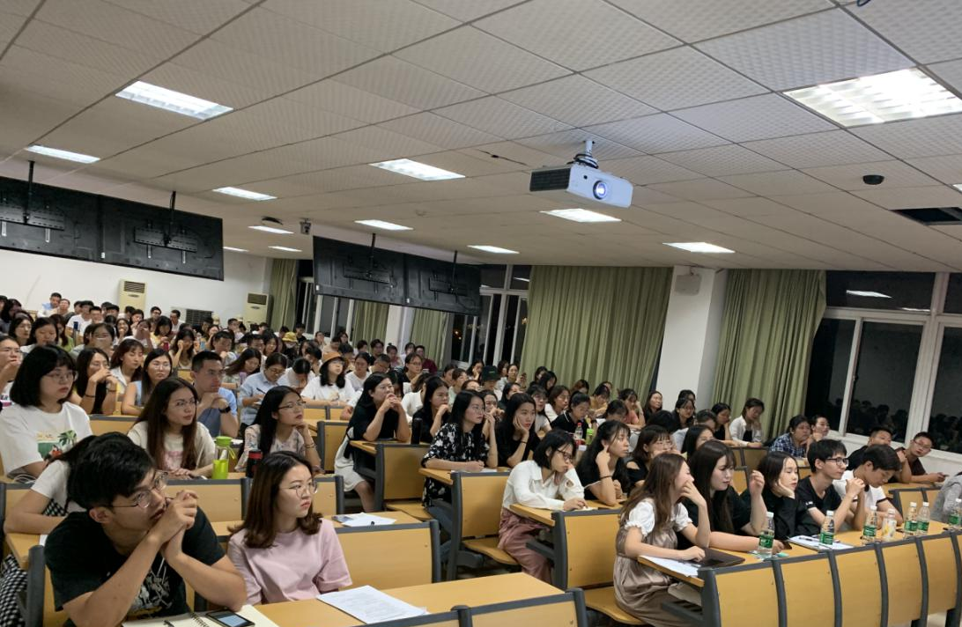

讲座伊始，魏晨雪老师向大家提出了殷切的嘱托。她希望通过此次学院搭建的新老生交流平台，使大家在学习和生活上取得一定收获，尽快适应研究生阶段的生活。魏老师要求研一新生应仔细阅读研究生细则，熟悉学术讲座学分申报与奖学金申报流程，为日后顺利完成学业做好充足准备。
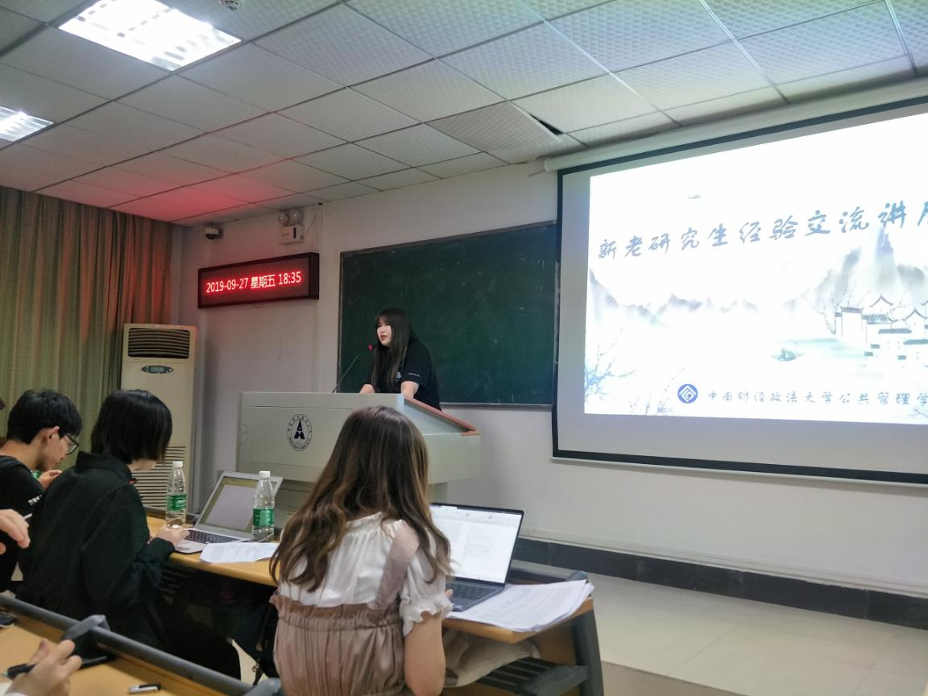

接下来上台发言的是2017级组织与人力资源管理的李昭瑞同学，他向大家分享了奖学金评审规则以及系统申报流程。李同学认真细致地将各项评审规则有条理地罗列出来，使在座新生一目了然，并针对三年制学硕和两年制专硕在学习成绩、学术成果、社会实践、思想品德四个方面的不同之处分别阐述，使同学们有针对性地完成各自规划。此外，他还提到了关于申报过程中的注意事项，为大家准备奖学金申请提供了经验帮助。
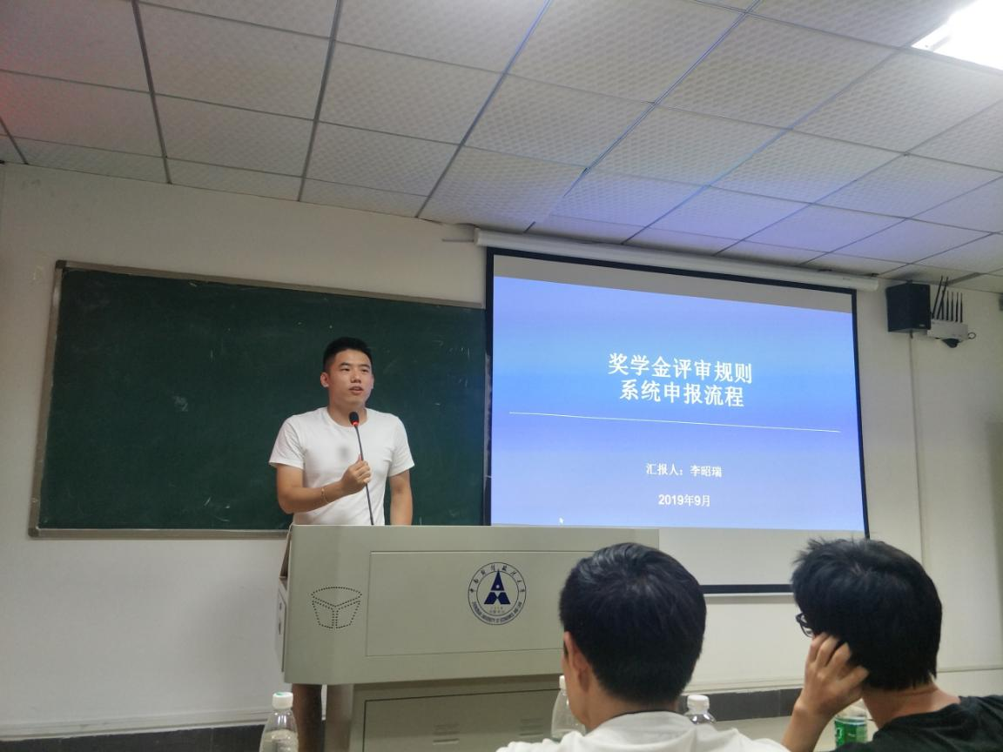

第二位上台进行分享的是2018级社会保障专业的李晓琳同学，她的主题是”学术入门可以准备什么？”。李同学从三个方面向大家分享了其一年来的学习心得，包括明确自身定位、做好定量研究、培养写作习惯等内容。她还结合自己的论文写作过程和写作安排，给大家提出了一些具有建设性的意见。
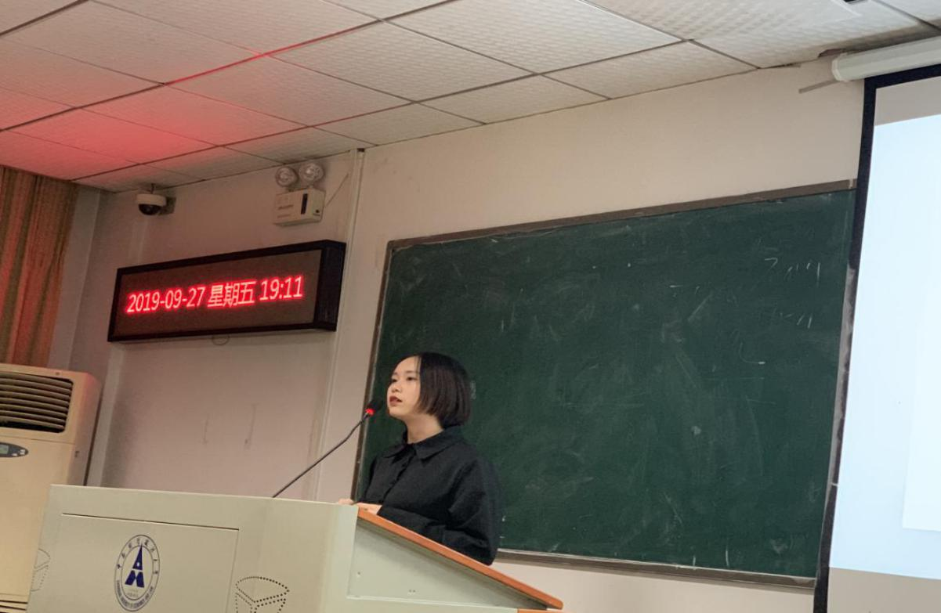

第三位上台发言的是2017级组织与人力资源管理专业的贺勇同学，他向大家分享了有关实习的注意事项。贺同学结合自身实习经验，对实习时间、实习企业等选择上进行了介绍，他建议同学们在研二下学期开始实习，推荐大家去找比较重视实习生的企业。同时，贺同学讲解了关于实习生的landing计划制作，并为大家提供了许多有助于提升实习能力的小技巧。

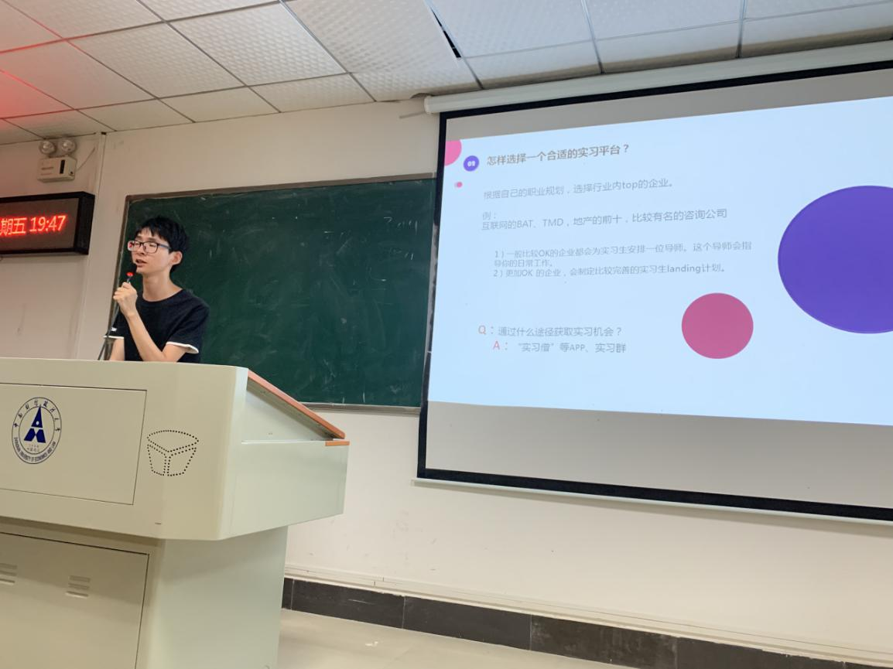
最后一位上台发言的是2017级组织与人力资源管理专业的何宇同学，他先后收到长江存储科技有限责任公司、武汉虹信通信技术有限公司中建七局第二建筑有限公司的录取通知书，现已签约中建三局总承包公司。何同学用幽默诙谐的语言向大家分享了自己的求职经历，以自己的个人经历、校内实践、实习经历、项目经历以及所获荣誉向大家介绍了找到一个好工作应该具备的前提条件，并提供了提高个人工作能力的经验和建议。
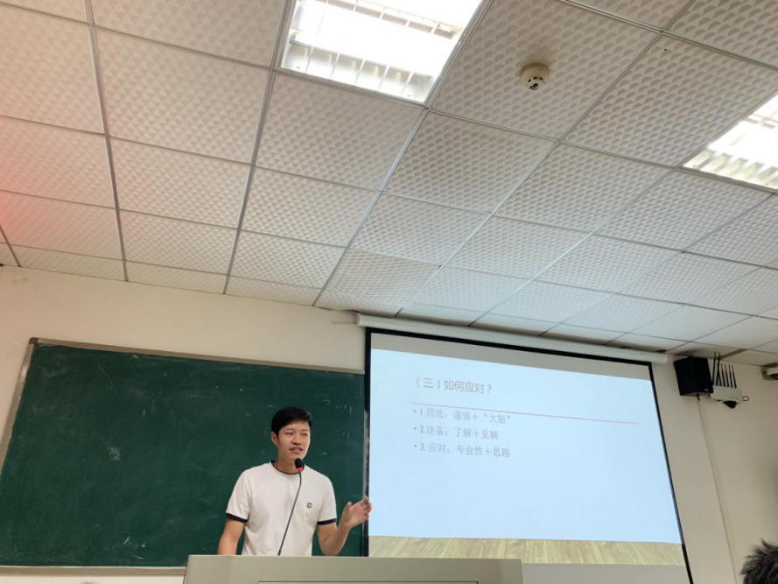
本次交流会是学院研究生入学教育系列活动之一，为刚入学的新生解答了有关学习、实习和未来就业方面的一些问题和困惑，激发了全体新生的学术热情，促使新同学准确定位自己，寻找人生目标。

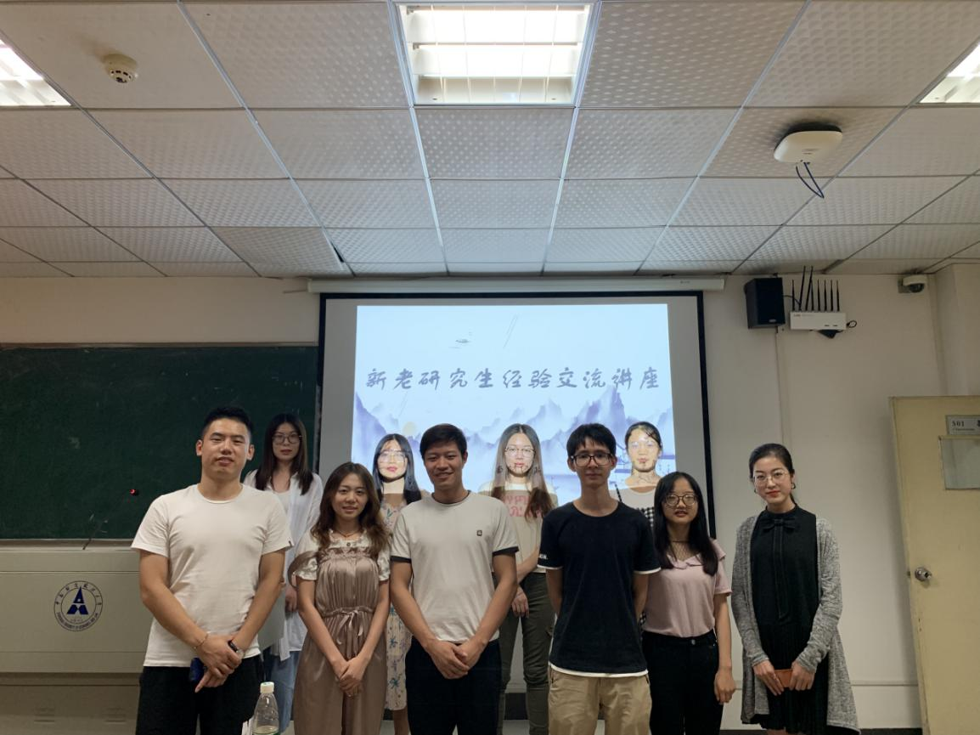
（图片说明：四位受邀主讲人与公管研会工作人员合影）

